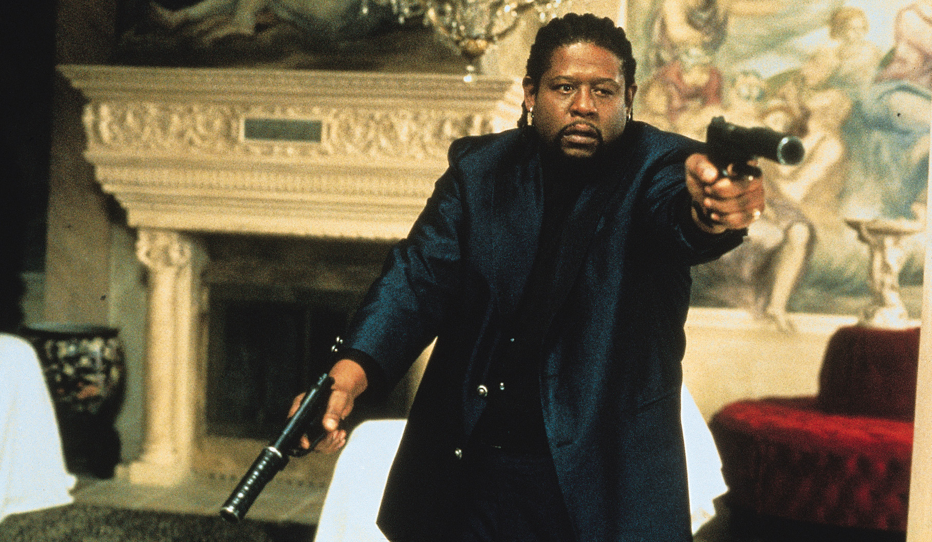
GHOST DOG: CESTA SAMURAJE DISTRIBUČNÍ LIST

USA 1999 | 116 minut | anglická verze, české titulky | přístupný od 15 let | DCP, MP4 | premiéra:
7. července 2022 | konec monopolu: 30. června 2022

■ originální název Ghost Dog: The way of the samurai ■ žánr drama, akční
■ režie, scénář Jim jarmusch ■ střih Jay Rabinowitz ■ kamera Robby Müller ■ hudba RZA ■ hrají Forest Whitaker, John Tormey, Cliff Gorman, Dennis Liu, Richard Portnow, Tricia Vessey, Henry Silva, Frank Adonis, Victor Argo, Gano Grills ■ programace Radek Rubáš, +420 777 161 402, program@aerofilms.cz, online objednávky v portálu disfilm ■ stránka filmu https://www.aerofilms.cz/ghost-dog-cesta-samuraje/ ■ materiály http://aero.capsa.cz/ (login a heslo: guest)

■ synopse
Nelítostný k protivníkovi, laskavý k dětem a zvířatům. Ghost Dog (Forest Whitaker) je nájemný vrah řídící se kodexem japonských samurajů. Svůj ledový klid ztratí v okamžiku, kdy mu mafiáni jako varování zahubí jeho milované holuby. A to nelze nechat bez pomsty… Král nezávislého filmu Jim Jarmusch pojal žánr gangsterky po svém a na konci 90. let přišel s dnes už kultovním snímkem, svěže kombinujícím východní filozofii, mafii a hip hopový soundtrack od RZA, člena legendárního Wu-Tang Clanu. Zenový ale zároveň zábavný film z podsvětí velkoměsta se vrací na plátna českých kin v restaurované 4K verzi.

Proč tento film:
"Když mám mluvit o filmu Ghost Dog, snadno se dostanu k „newstalgii“. Je to zkrátka více než dvacet let, co Forest Whitaker jako novodobý samuraj vtrhnul do kina Aero, kde jsme tehdy plnou energií roztáčeli projektory a pípy. Jarmusch nám tam s tímto filmem způsobil zásadní průvan. Jednak se nad ním samozřejmě mlsně olizovali režisérovi fanoušci, ale tentokrát se přidaly i hordy esotericky smýšlejících kolegů a milovníků dálného východu, aby se pak všichni v publiku přetlačovali s početnými skupinami hiphopových labužníků. Krásný mix, nabušené projekce a následné super večery. To je ale minulost. Když jsem teď po letech viděl tenhle devadesátkovej film znovu, naštěstí (ufff!) pořád platí, že se ti nadšení diváci tehdy v Aeru nepletli. Ghost Dog je prostě mimořádně působivý i dnes. Přežil. Dal to. A je připravený sejmout další diváky."
Ivo Andrle, Aerofilms

